**RuoYi.Net v2.0.0使用说明**

公众号:办公魔盒 微信:vbee_club

**介绍**

基于<https://gitee.com/wdyday/RuoYi.Net> 版把若依vue3前端搬过来

**1.项目地址**

<https://gitee.com/wxvbee/ruoyinetvue3.git>

<https://git.bgmh.work/ouhuanhua/RuoYi.Net.Vue3.git>

<https://github.com/baxiprince/RuoYi.NetCore.Vue3.git>

1. **项目下载**

可以通过git直接克隆项目,也可以访问上面的地址把项目Download下来

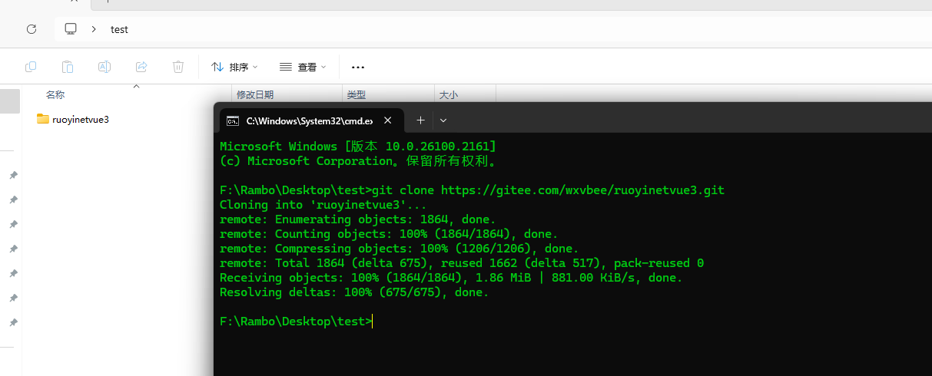

1. **初始化项目后端服务**
   1. **创建一个数据库,把项目RuoYi.Net下sql文件夹下的sql脚本导入数据库mysql和sqlserver根据实际导入**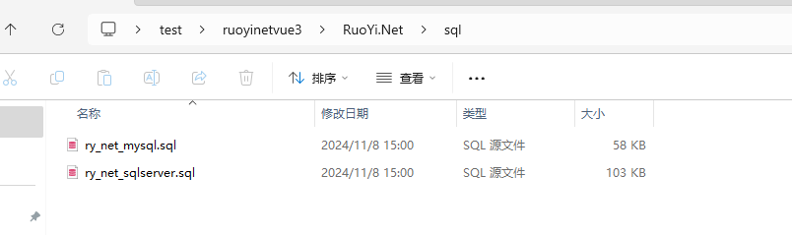

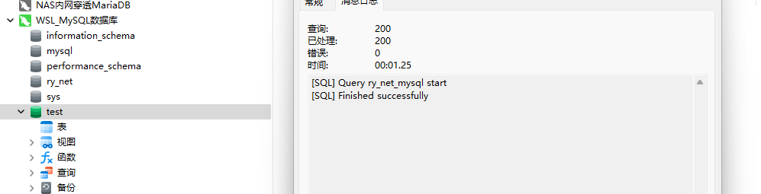

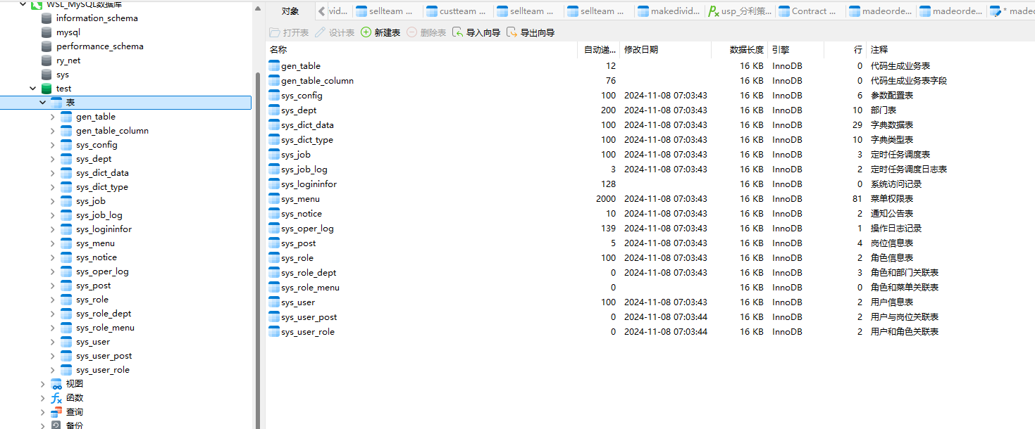

* 1. **修改RuoYi.Net\RuoYi.Admin后端服务的数据库连接配置信息**

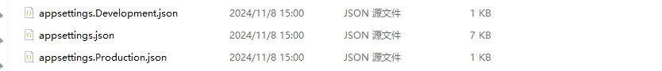

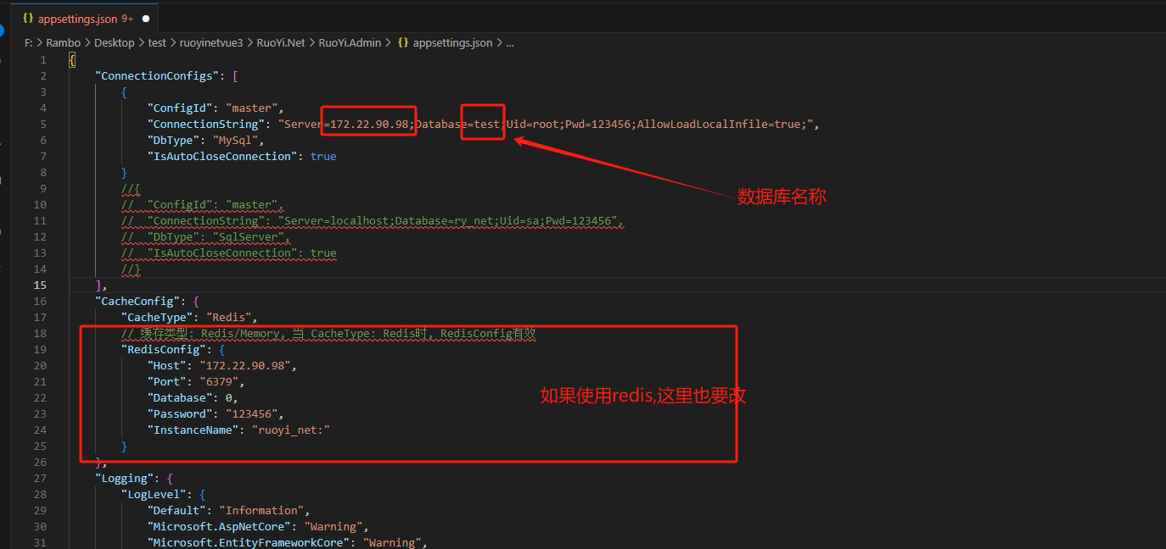

* 1. **修改玩直接启动项目即可,指令:dotnet run**

**没有报错表示配置成功**

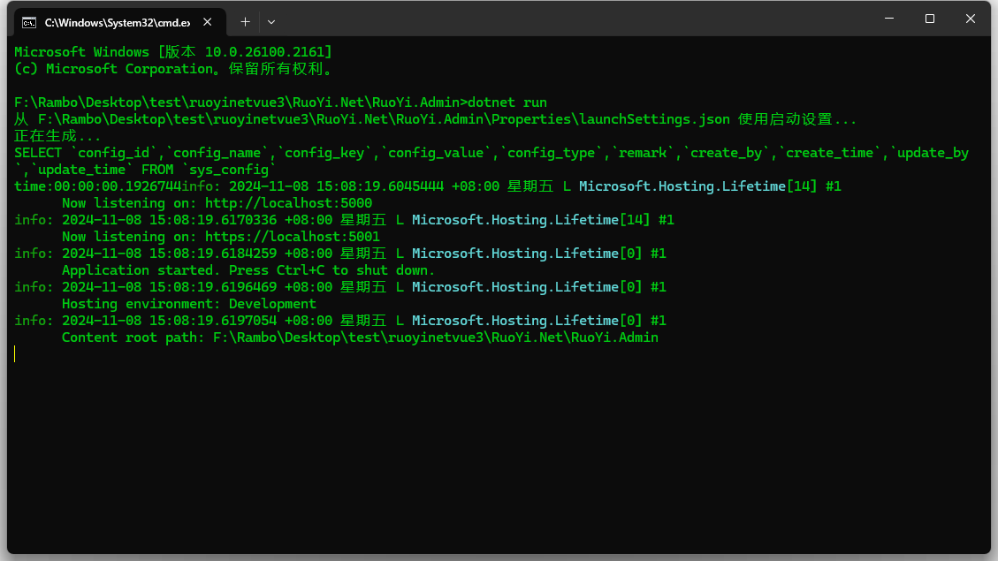

1. **初始化前端服务**
   1. **进入vue3目录RuoYi-Vue3,启动cmd,并保证你安装的nodejs版本大于等于v18,然后执行以下指令安装yarn(已安装可以忽略)**

**npm install -g yarn**

* 1. **执行以下执行初始化前端项目,没有报错即表示成功**

**yarn install**

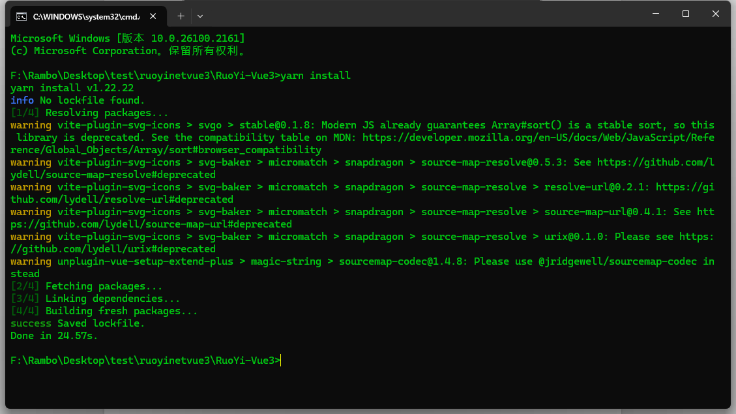

* 1. **然后执行以下指令运行前端项目,启动成功会自动跳转浏览器登录,然后数据账号密码即可登录,默认账号/密码:admin/admin123**

**开发环境:yarn dev**

**生产环境:yarn prod**

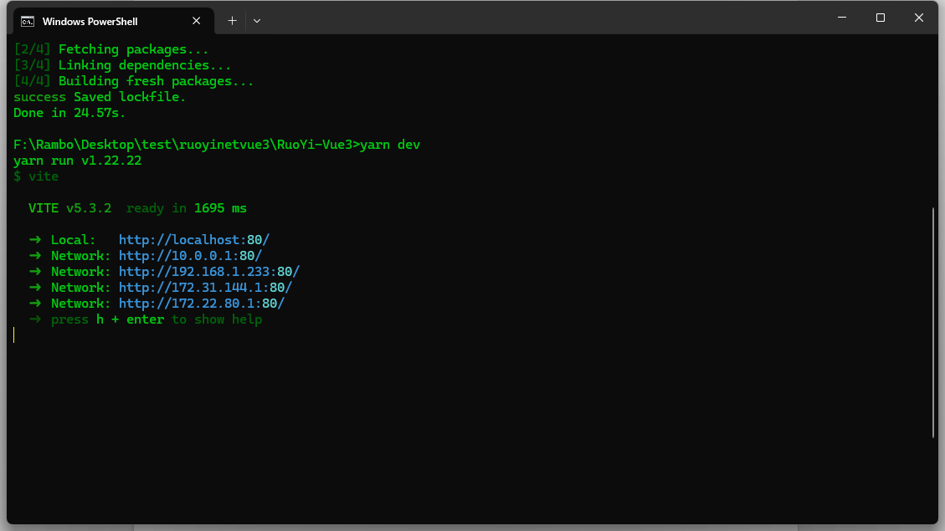

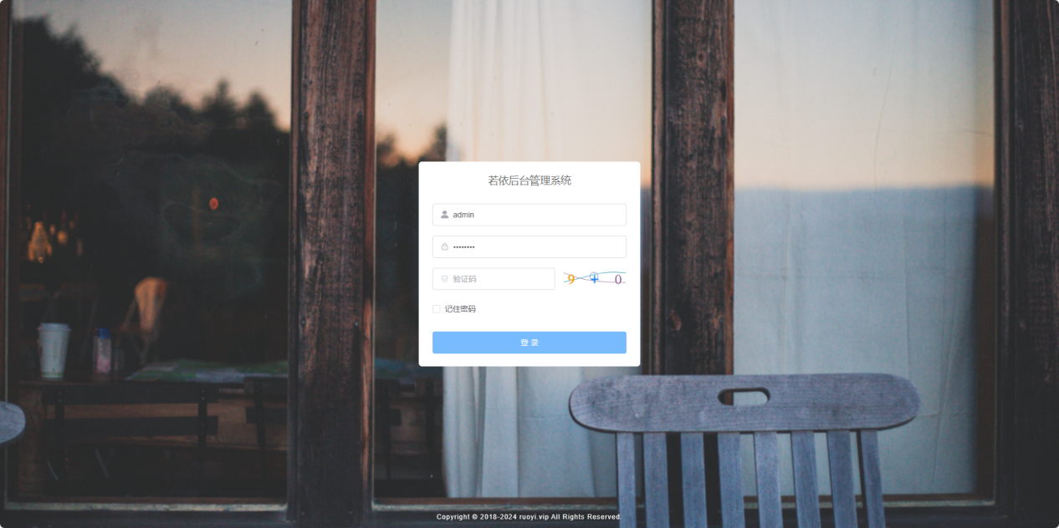

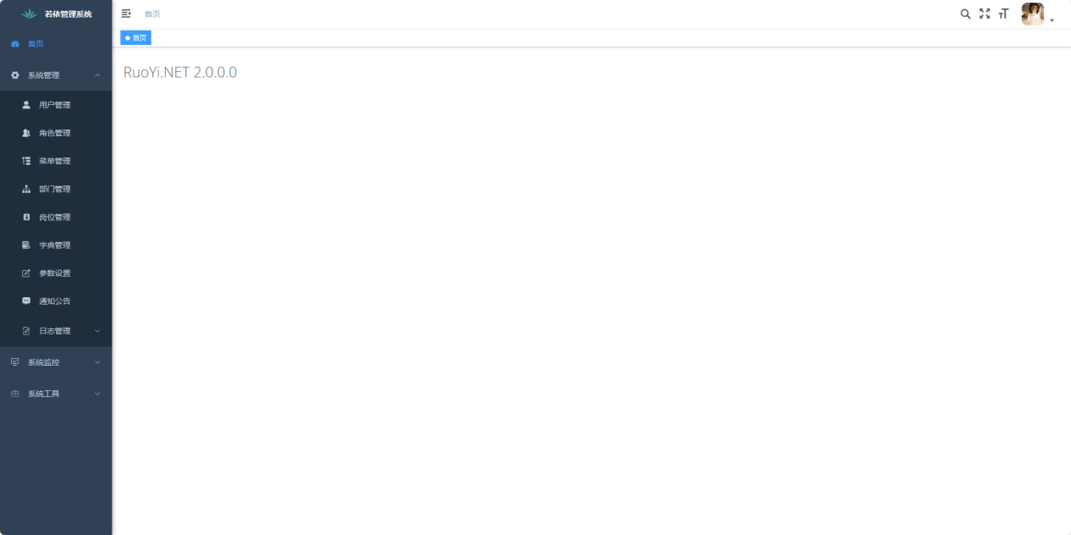

1. **新增项目**
   1. 新增一个测试项目,打开RuoYi.Net.sln项目文件(vs2019+),右键添加项目

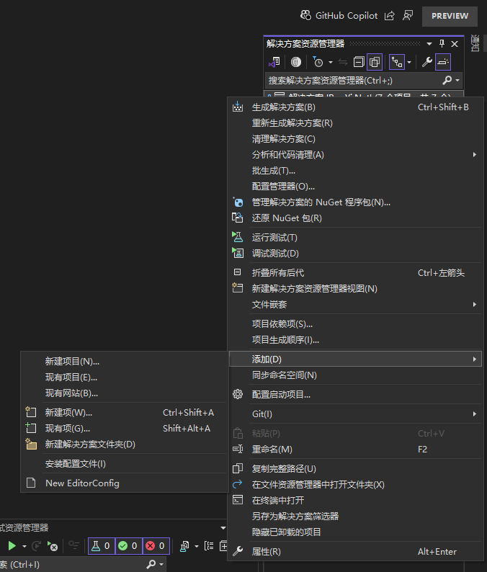

* 1. 添加类库项目

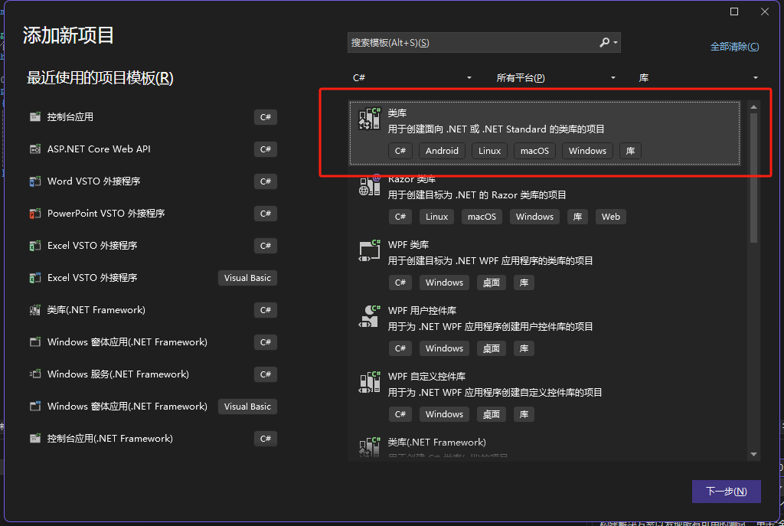

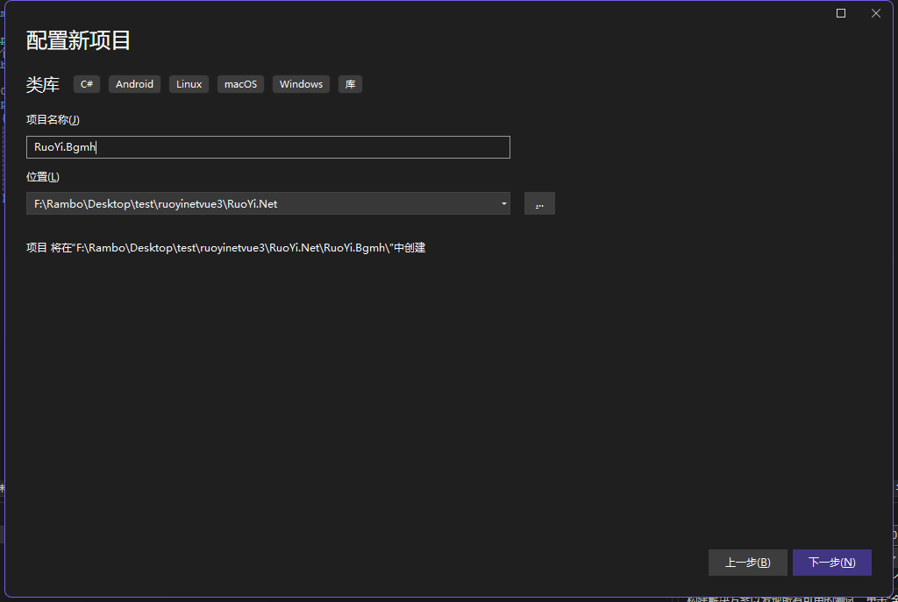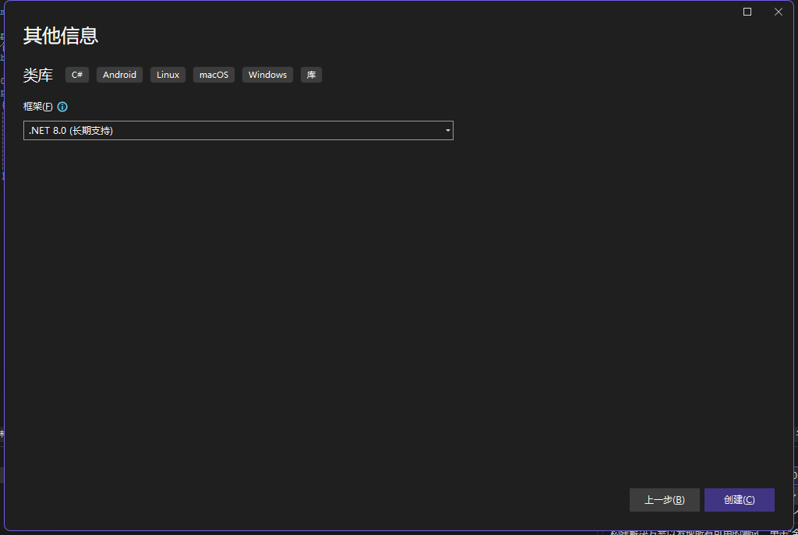

* 1. **RuoYi.Admin项目引用刚刚创建的类库项目**

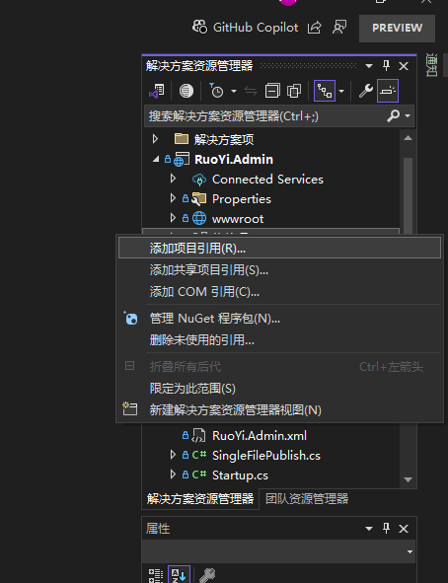

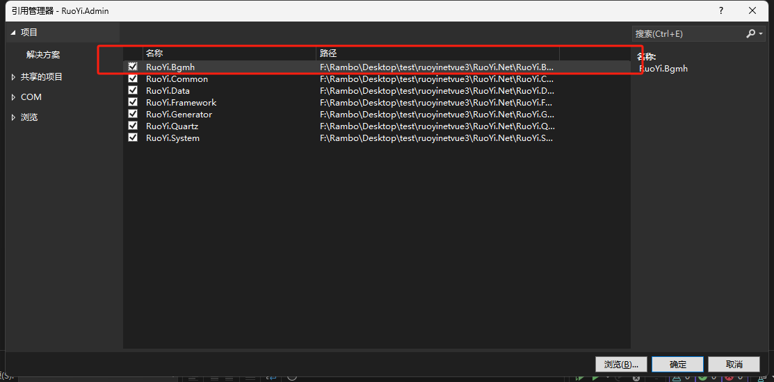

* 1. **添加控制器文件夹,并创建一个控制器或者直接代码生成(这里演示的是代码生成)**
     1. **先创建一个测试表,并添加测试数据**

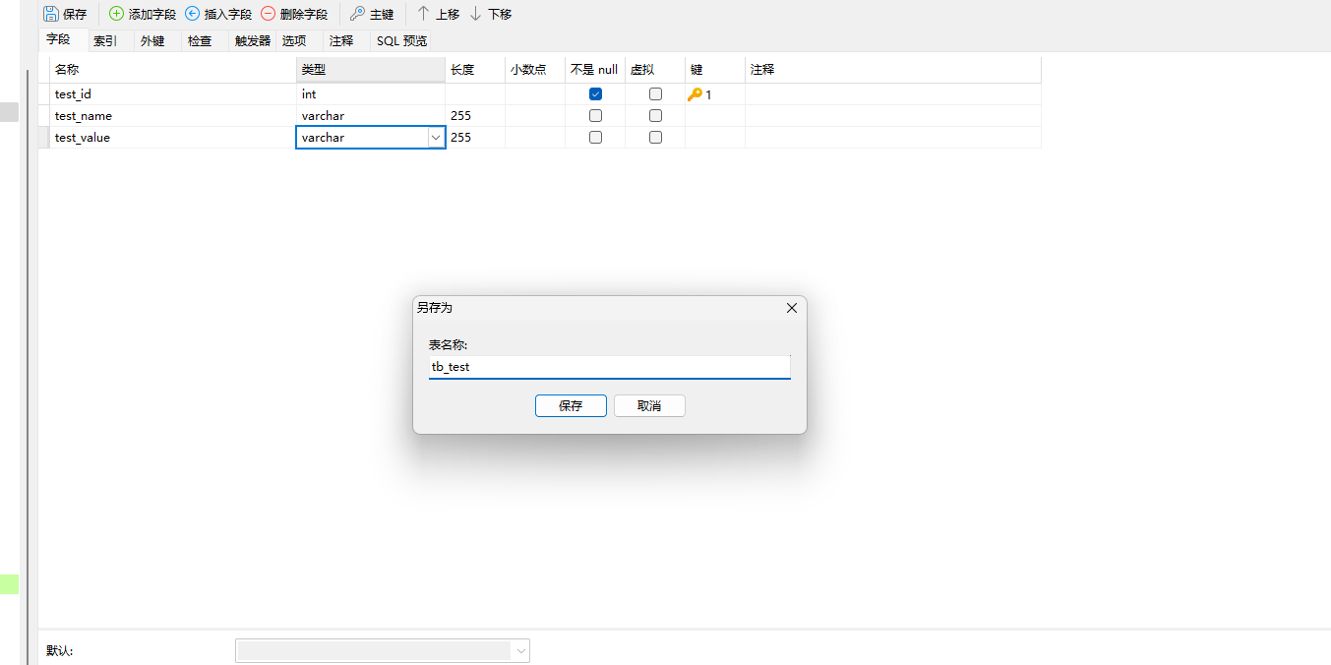

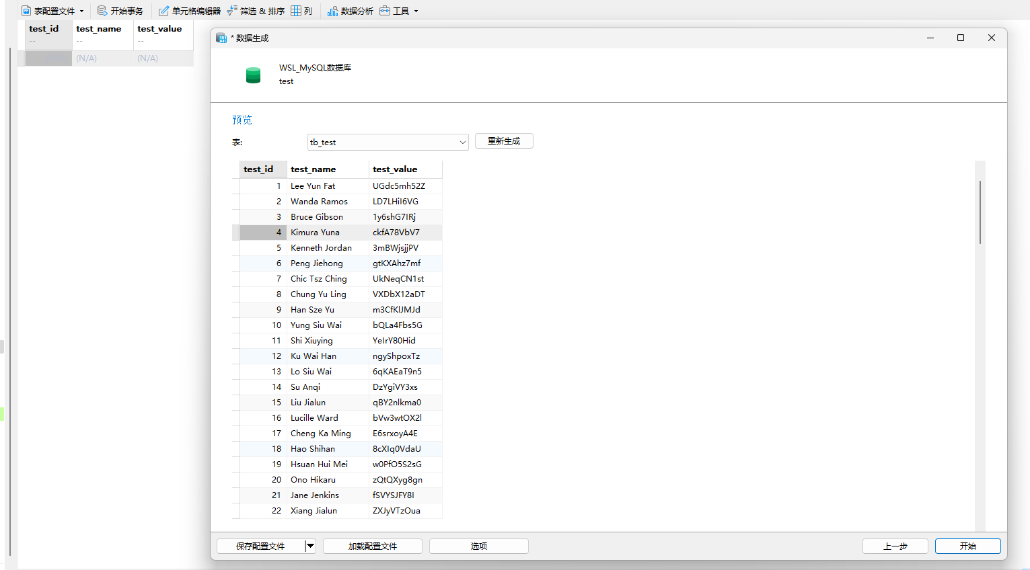

* + 1. **回到代码生成页面,导入刚刚创建的测试表,并点击生成代码**

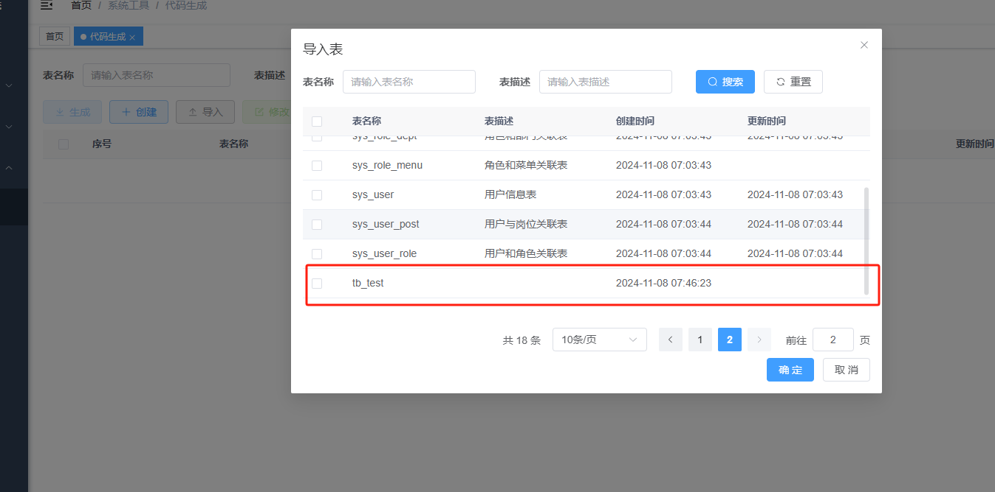

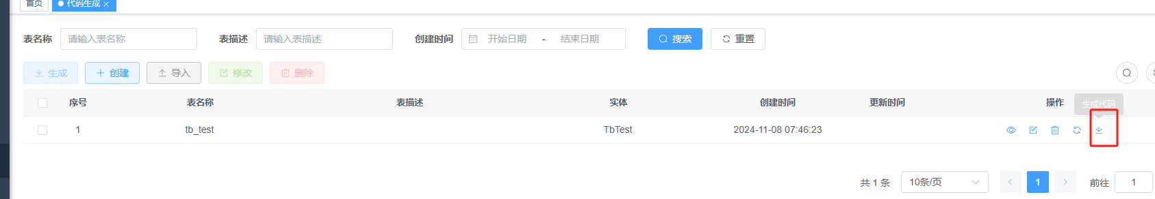

* + 1. **把生成打代码复制到项目,net是后端代码,vue是前端代码,把压缩包的全部代码复制到刚创建的项目下**

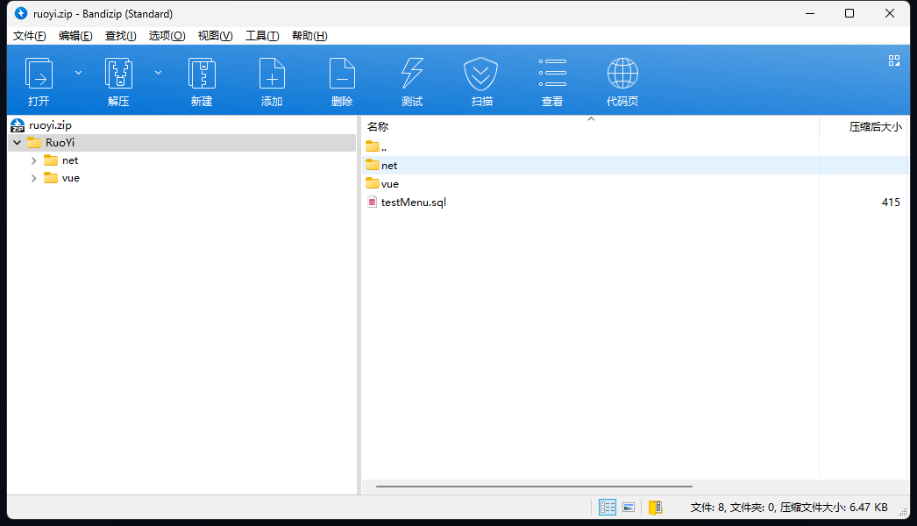

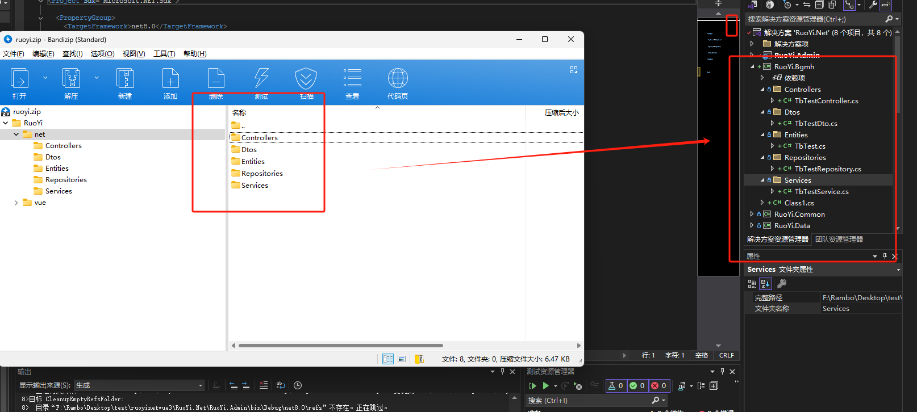

* + 1. **新建的项目添加项目引用,并处理一些异常引用**

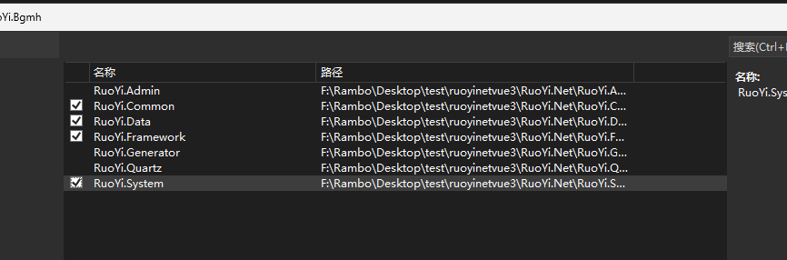

* + 1. **把错误处理好后就可以直接启动了**

**5.4.6 测试生成的代码路由是否正确或数据返回**

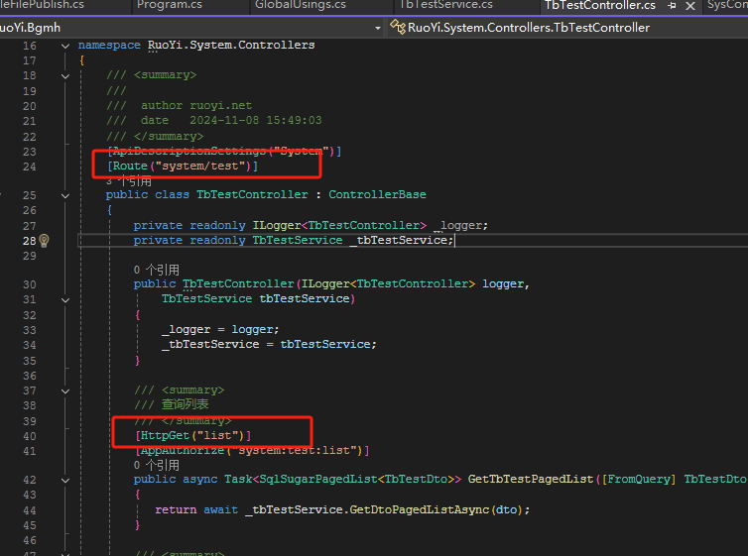

[http://localhost/dev-api/system/test/list](http://localhost/dev-api/test/list)

**经测试没问题,后面就可以实现自己的逻辑代码了**

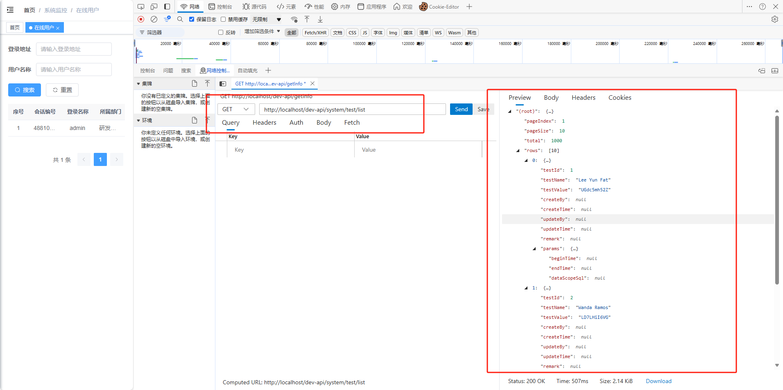

1. **前端项目端口修改**

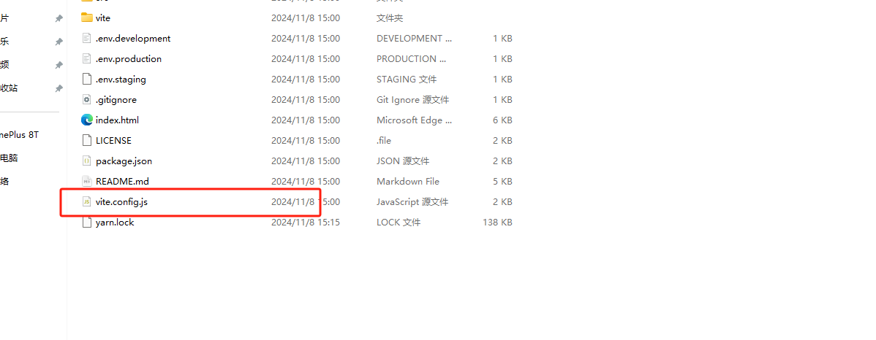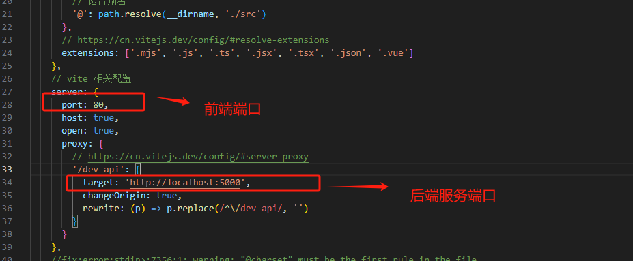

1. **后端服务端口修改**

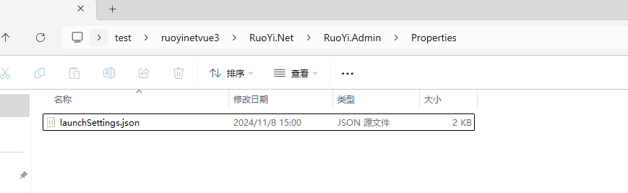

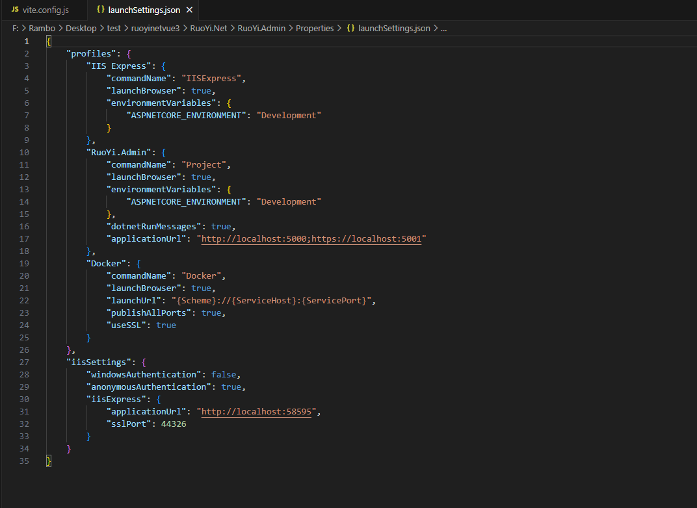

1. **前端代码使用**
   1. **vscode打开vue文件夹,展开src/views路径,然后把前端views代码丢进去**

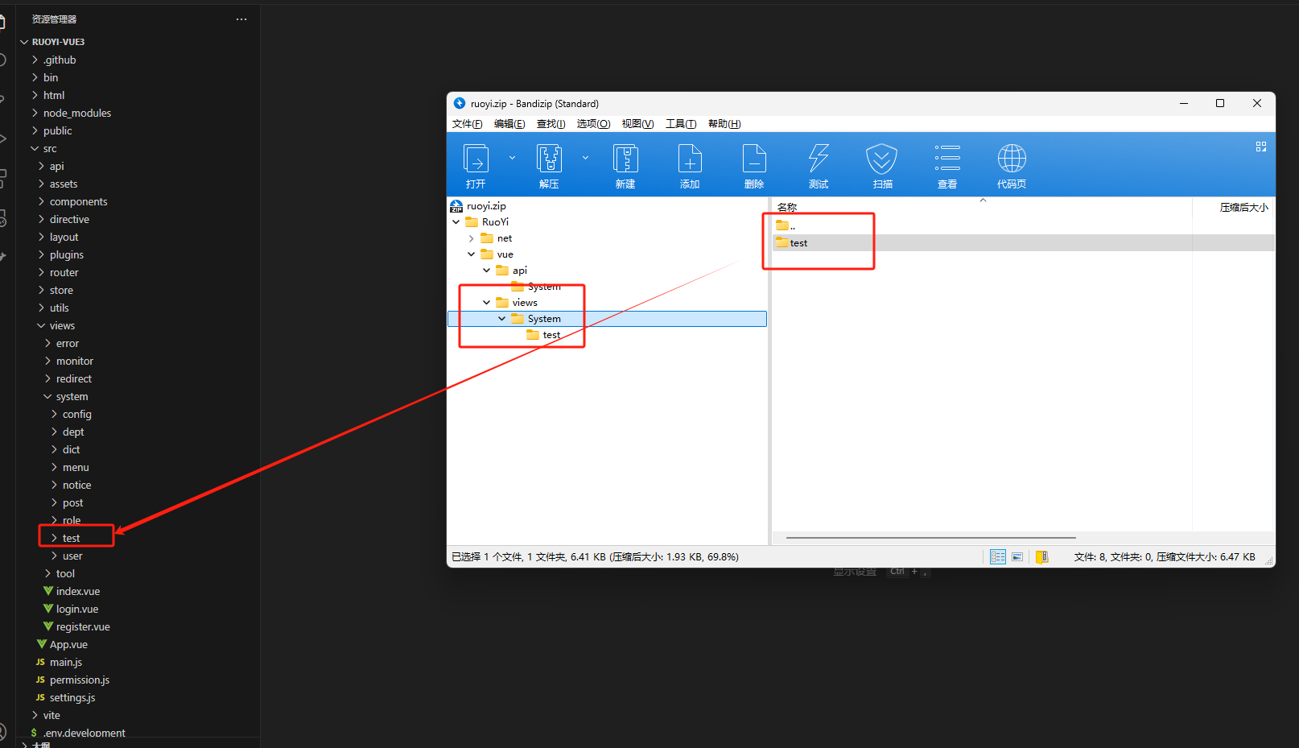

* 1. **展开src/api把js代码丢进去,前端服务会自动在后台编译代码**

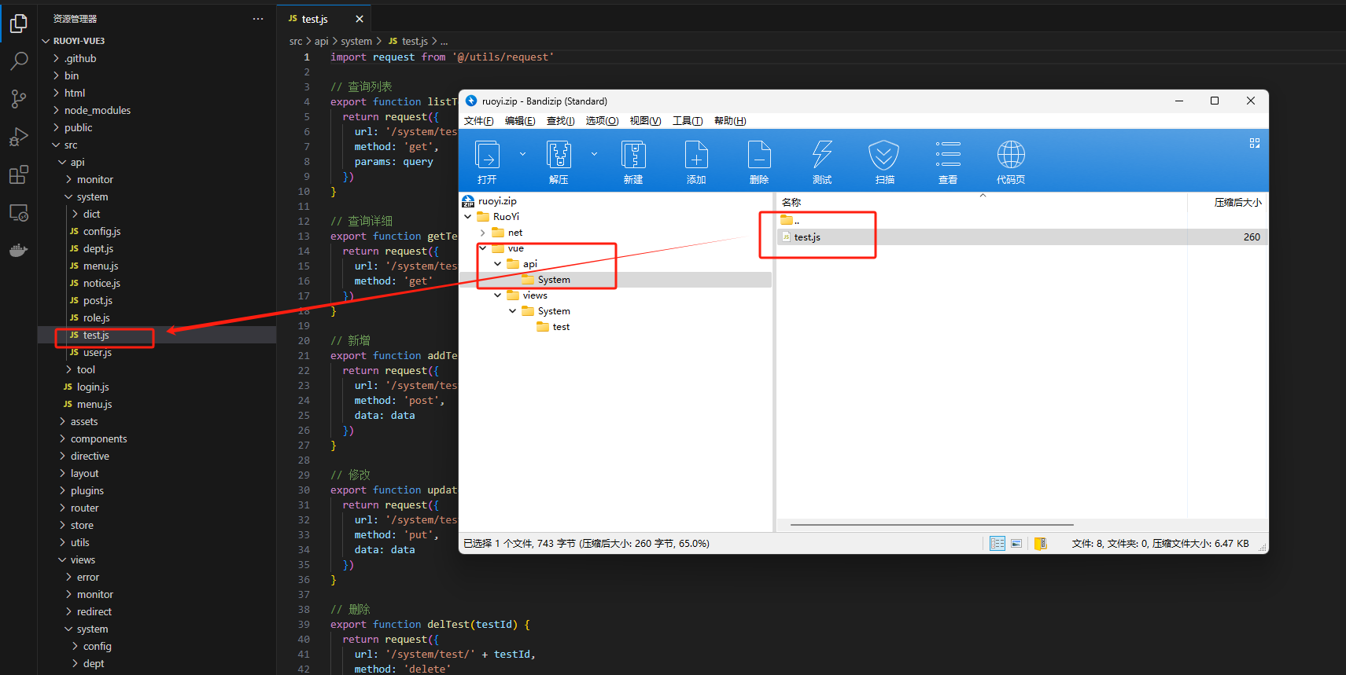

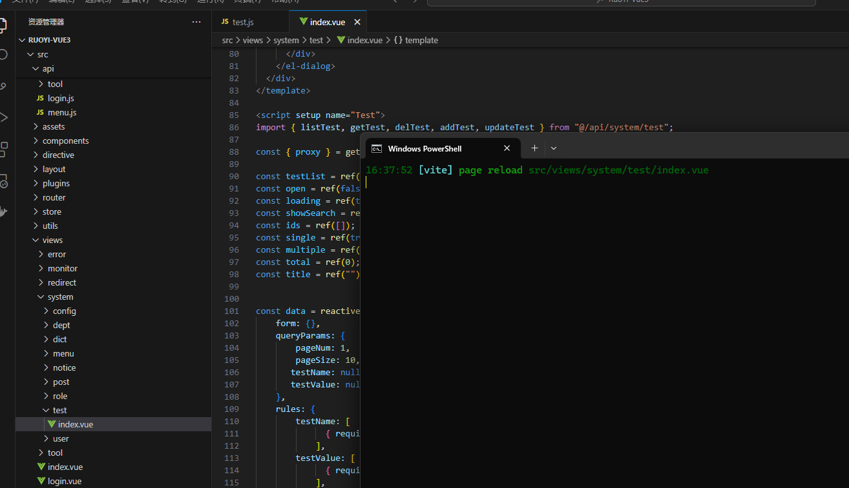

* 1. **返回后端页面,添加目录,在目录下添加菜单,然后刷新页面即可**

